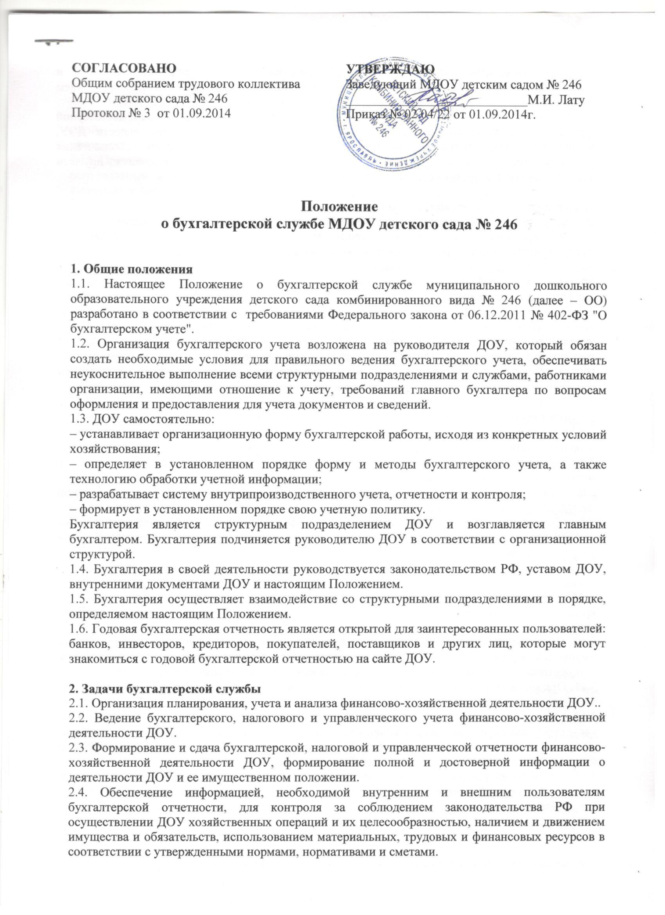

2.5. Предотвращение отрицательных результатов хозяйственной деятельности ДОУ и выявление внутрихозяйственных резервов, контроль за экономным использованием материальных, трудовых и финансовых ресурсов, сохранностью собственности ДОУ.
2.6. Главными задачами бухгалтерской службы являются формирование полной и достоверной информации о хозяйственных процессах и финансовых результатах деятельности ДОУ, необходимой для оперативного руководства и управления, а также для ее использования покупателями, кредиторами, налоговыми и финансовыми органами, банками и другими заинтересованными организациями и лицами.

3. Функции бухгалтерской службы
Для выполнения возложенных задач бухгалтерия осуществляет следующие функции:
3.1. Формирование учетной политики, стандартов ДОУ в соответствии с законодательством о бухгалтерском учете и налогообложении, исходя из фактов хозяйственной жизни ДОУ.
3.2. Работа по подготовке и принятию форм первичных учетных документов, применяемых для оформления хозяйственных операций, по которым не предусмотрены типовые унифицированные формы.
3.3. Предварительный контроль соответствия заключаемых договоров (государственных контрактов) на закупку товаров (работ, услуг) по государственному (муниципальному) заданию учредителя и плану финансово-хозяйственной деятельности ДОУ, а также законодательству о размещении заказов на поставки товаров, выполнение работ, оказание услуг для государственных или муниципальных нужд, своевременным и правильным оформлением первичных учетных документов и законностью совершаемых операции.∗
3.4. Текущий контроль за целевым и экономным расходованием средств в соответствии с государственным заданием учредителя и планом финансово-хозяйственной деятельности ДОУ *, а также за сохранностью денежных средств и материальных ценностей в местах их хранения и эксплуатации.
3.5. Участие в подготовке плана финансово-хозяйственной деятельности ДОУ, а также в подготовке отчета по его исполнению.*
3.6. Своевременное предоставление полной и достоверной бухгалтерской и управленческой информации о деятельности ДОУ, ее имущественном положении, доходах и расходах.
3.7. Обеспечение соблюдения технологии обработки бухгалтерской информации и порядка документооборота, широкое применение современных средств автоматизации при выполнении учетно-вычислительных работ.
3.8. Контроль за использованием выданных доверенностей на получение материальных ценностей.
3.9.Осуществление контроля расчетов с покупателями и заказчиками, дебиторами и кредиторами, с персоналом по прочим операциям, по учету подотчетных сумм и расчетов с учредителями.
3.10. Обеспечение порядка проведения инвентаризаций, а также проведение инвентаризаций имущества и расчетов, контрольных проверок в соответствии с учетной политикой и стандартами ДОУ, своевременное определение ее результатов и отражение их в учете.
3.11. Организация работы материально ответственных лиц по учету и сохранности ценностей, находящихся на их ответственном хранении.
3.12. Принятие мер к предупреждению недостач, растрат и других нарушений и злоупотреблений, обеспечение своевременности оформления материалов по недостачам, растратам, хищениям и другим злоупотреблениям, осуществление контроля над передачей в надлежащих случаях этих материалов судебно-следственным органам.
3.13. Применение утвержденных в установленном порядке типовых унифицированных форм первичной учетной документации, строгое соблюдение порядка оформления этой документации.
3.14. Составление бухгалтерской отчетности на основе достоверных первичных документов, соответствующих бухгалтерских записей и своевременное представление ее учредителю, в налоговые органы, органы статистики, внебюджетные фонды и иные инстанции.
3.15. Налоговое планирование, налоговый учет, составление и своевременная сдача налоговой и иной, требуемой законодательством, отчетности в соответствии с налоговым законодательством.
3.16. Правильное начисление и своевременное перечисление налогов и сборов в федеральный, региональный и местный бюджеты, страховых взносов в государственные внебюджетные социальные фонды, а также иных платежей в соответствии с законодательством.
3.17. Начисление и выплата в установленные сроки заработной платы работникам ДОУ, выдача работникам справок по вопросам начисления заработной платы и других выплат, а также удержаний из них.
3.18. Ведение учета доходов и расходов по средствам, полученным от иной приносящей доход деятельности, согласно законодательству по бухгалтерскому и налоговому учету.
3.19.Осуществление контроля и анализа:
– правильного и своевременного оформления приема и расходования материалов, топлива, товаров и других ценностей, своевременного предъявления претензий к поставщикам;
– своевременного взыскания дебиторской и погашения кредиторской задолженности;
– правильного расходования фонда оплаты труда, начисления и выдачи всех видов премий, вознаграждений и пособий, соблюдения установленных штатом должностных окладов, а также соблюдения платежной и финансовой дисциплины;
– обоснованности и законности списания с бухгалтерского баланса недостач, потерь, дебиторской задолженности и других средств;
– правильного и своевременного проведения и оформления в установленном порядке переоценки товарно-материальных ценностей;
– выполнения показателей плана финансово-хозяйственной деятельности.∗
3.20. Систематизированный учет положений, инструкций, других нормативных актов по вопросам организации и ведения бухгалтерского и налогового учета.
3.21. Хранение документов (первичных учетных документов, регистров бухгалтерского учета, отчетности, а также прочих документов, как на бумажных, так и на машинных носителях информации) в соответствии с правилами организации архивного дела в РФ.
3.22. Участие в претензионно-исковой работе.
3.23. Проведение (совместно с другими службами) комплексного экономического анализа деятельности ДОУ.
3.24. Осуществление мероприятий, направленных на укрепление финансовой дисциплины.

4. Организация деятельности
4.1. Бухгалтерию возглавляет главный бухгалтер. Главный бухгалтер назначается и освобождается от должности приказом руководителя ДОУ.
4.2. Бухгалтерия осуществляет свою работу на основании плана работы ДОУ.
4.3. В случае временного отсутствия главного бухгалтера (командировка, отпуск, болезнь и т. п.) его права и обязанности переходят к другому должностному лицу бухгалтерии, о чем объявляется приказом ДОУ.
4.4. Контроль и ревизия деятельности бухгалтерии ДОУ осуществляется в соответствии с нормативными актами, учредителем ДОУ, а также может проводиться аудиторская проверка специализированными организациями по инициативе руководителя.

5. Структура
5.1. Структура и численность бухгалтерии определяется в соответствии с задачами и функциями ОО и устанавливается штатным расписанием, утверждаемым руководителем ДОУ.
5.2. Структура бухгалтерии строится по видам деятельности (или иным образом):
– учет оплаты труда,
– учет нефинансовых активов,
– учет расчетов с поставщиками, подотчетными лицами и т. п.

6. Права
Бухгалтерия в пределах своей компетенции имеет право:
6.1. Не принимать к исполнению и оформлению документы по операциям, которые нарушают действующее законодательство и установленный порядок приема, оприходования, хранения и расходования денежных средств, оборудования, материальных и других ценностей.
Требования бухгалтерии в части порядка оформления операций и представления в бухгалтерию необходимых документов и сведений являются обязательными для всех подразделений, служб и работников ДОУ.
6.2. Направлять структурным подразделениям и отдельным работникам запросы о предоставлении справок, планов, отчетов и прочих документов, необходимых для осуществления задач и функций бухгалтерии.
6.3. Представлять в установленном порядке интересы ДОУ по вопросам, относящимся к компетенции бухгалтерии, во взаимоотношениях с налоговыми, финансовыми органами, государственными внебюджетными фондами, иными государственными организациями, а также другими компаниями, организациями, учреждениями.
6.4. Рассматривать и визировать договоры и соглашения, заключаемые ДОУ, приказы об установлении и изменении условий оплаты труда и премирования, о приеме, увольнении и перемещении материально ответственных лиц в организации.
6.5. Давать разъяснения и рекомендации по вопросам, входящим в компетенцию бухгалтерии.
6.6. Принимать участие в работе комиссий, рабочих групп, присутствовать на совещаниях при рассмотрении вопросов, входящих в компетенцию бухгалтерии. Осуществлять взаимодействие с другими организациями, учреждениями по вопросам бухгалтерского учета и отчетности, а также по другим вопросам, входящим в компетенцию бухгалтерии.
6.7. Проверять в структурных подразделениях соблюдение установленного порядка приемки, оприходования, хранения и расходования денежных средств и других ценностей. Осуществлять процедуры контроля фактического наличия и состояния объектов, в т. ч. физическая охрана, ограничение доступа, инвентаризация.
6.8. Вести переписку по вопросам бухгалтерского учета и отчетности, а также другим вопросам, входящим в компетенцию бухгалтерии и не требующим согласования с руководителем ДОУ.
6.9. Осуществлять иные права в соответствии с задачами и функциями бухгалтерии, предусмотренными настоящим Положением.

7. Хранение первичных документов
7.1. Ответственность за организацию хранения первичных учетных документов, регистров бухгалтерского учета несет руководитель ДОУ.
7.2. Хранение первичных учетных документов, регистров бухгалтерского учета в организации осуществляется в течение сроков, устанавливаемых в соответствии с правилами организации государственного архивного дела, но не менее пяти лет после отчетного года.

9. Взаимоотношения, служебные связи
9.1.Взаимоотношения бухгалтерии и служебные связи с другими структурными подразделениями утверждаются руководителем по представлению главного бухгалтера.
9.2. Взаимоотношения со структурными подразделениями и сторонними организациями приведены в приложении.

∗ Положения применяются в отношении государственных и муниципальных учреждений.
∗ Положение применяется в отношении государственных и муниципальных учреждений.

